1. Buat folder dimana pun (ex : BukuTamu → _DB)

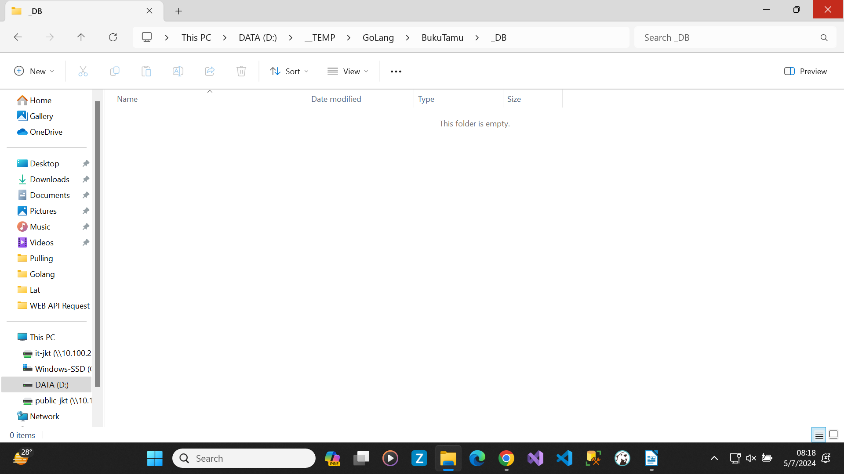

2. Buat file untuk database (ex : DB.sql)

Isi file :

create database db_buku_tamu;

create table tbl_buku_tamu(

ktp_id varchar(500) not null

,nama_tamu varchar(500) not null

,tujuan varchar(500) not null

,keterangan varchar(500) not null

);

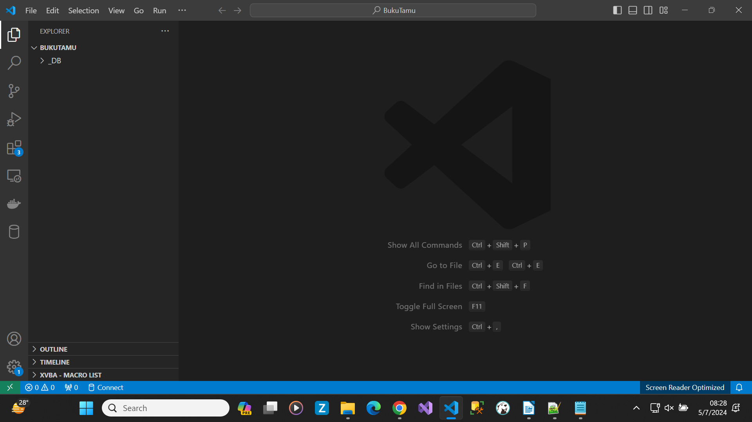3. Masuk ke folder “BukuTamu” tersebut :

4. Masuk keterminal :

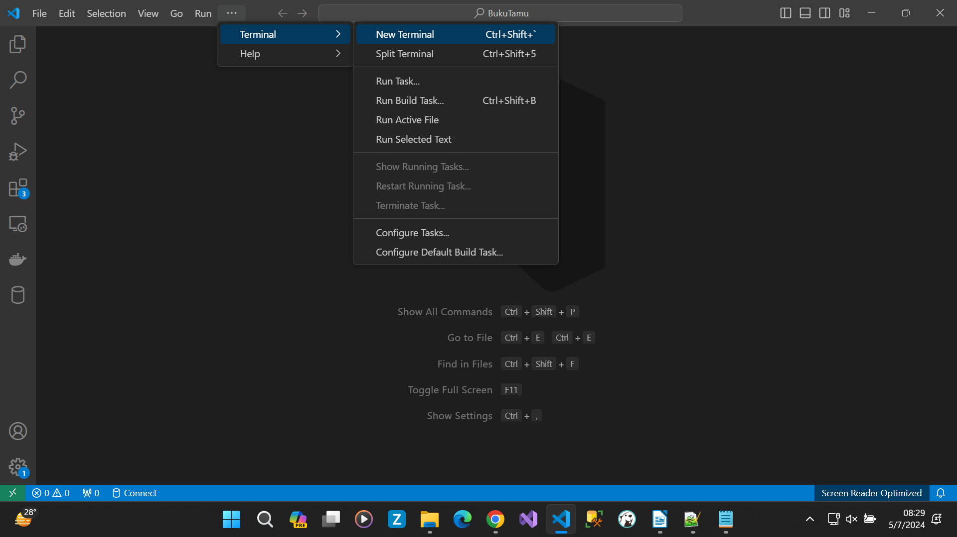

5. Pastikan Go sudah terisntall :

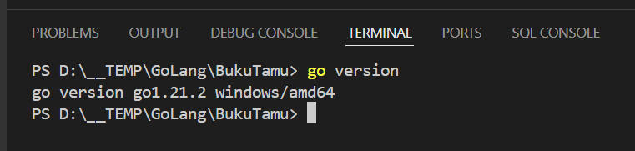

6. Buat file "main.go" :

package main

func main() {

}

7. Ketikan di terminal (VS Code) "go mod init nama_project" untuk nantinya akan terbnetuk file "go.mod"

4. Instal GIN

-> Ketikan di terminal (VS Code) "go get github.com/gin-gonic/gin"

5. Instal GORM

-> Ketikan di terminal (VS Code) "go get -u gorm.io/gorm"

6. Instal Driver RDBMS (ex : MySQL)

-> Ketikan di terminal (VS Code)

* Untuk MySQL = "go get -u gorm.io/driver/mysql"

* Untuk Postgresql = "go get -u gorm.io/driver/postgres"

* Untuk Ms.SQL Server = "go get -u gorm.io/driver/sqlserver"

7. Jika terjadi error :

"error while importing github.com/gin-gonic/gin: missing go.sum entry for module providing package golang.org/x/net/html (imported by github.com/gabriel-vasile/mimetype/internal/charset); to add:

go get github.com/gabriel-vasile/mimetype/internal/charset@v1.4.2"

Solusi :

Clone repo di "github.com/gabriel-vasile"

-> Ketikan di terminal (VS Code) "go get github.com/gabriel-vasile/mimetype"

File yg pertama kali di buat :

1. Semua pada folder Model (nantinya di panggil di Repository , Controller)

2. Semua pada folder Repository (nantinya di panggil di Controller)

3. Semua pada folder Controller (nantinya di main.go)

Selebihnya ada di langkah2 yg pernah saya kasih di file “Memulai project WEB API Golang.txt”